Dřevěná podlaha nestudí a je krásná
Dřevěné podlahy jsou šperkem každé domácnosti. Mají dlouhou životnost, jsou odolné a nabízejí pestrý výběr dřevin. V případě poškození je lze snadno opravit. V domácnosti, kde jsou alergici, by neměly chybět, protože jsou schopné absorbovat a uvolňovat vzdušnou vlhkost.
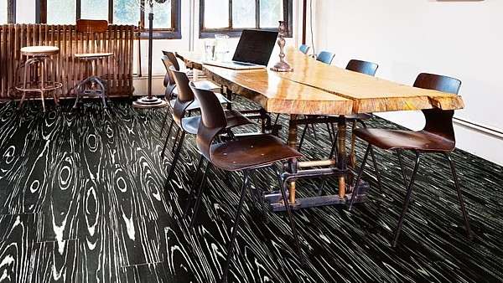
Zvětšit obrázek
Některý interiér si může dovolit i odvážné vzory, třeba dekor Notting Hill. Působivý mix dřevin nese extra nízká palubka o rozměrech 1225x193x7 mm.
FOTO: KRATOCHVÍL PARKET PROFI

Skvrny lze vždy odstranit
Lakované povrchy z výroby a olejované povrchy: skvrny od asfaltu, oleje, krému na boty, sazí, zbytků čokolády a mastnoty odstraníme čisticím lihem, čisticím benzínem.
Vosk ze svíček, žvýkačky zchladíme kousky ledu, pak seškrábneme.
Na krev platí studená voda.
V případě podlah s dodatečným nalakováním povrchu platí jako odstraňovač lakovaný benzin.

Laky
Výhody: Vysoce odolný povrch s ochranou proti poškrábání, nižší náročnost na údržbu. Kvalitní povrch až se 6 vrstvami laku. Možnost volby vzhledu: lak může být matný, polomastný nebo zcela lesklý s různými stupni lesku.
Nevýhody: Dřevěná podlaha nemá tolik „přírodní ráz“, obtížnější oprava lokálního poškození, nutná kompletní renovace (obroušení a nanesení nové vrstvy laku).

Oleje
Výhody: Přírodní materiál, charakter a vzhled přírodní krytiny, dřevo dýchá, povrch jemný a měkký. Lepší provádění lokálních úprav, rozdíl mezi ošetřenou částí a zbytkem původní krytiny se nepozná. Vyšší odolnost podlahy nabízí oleje vytvrzené UV světlem.
Nevýhody: Vyšší nároky na údržbu krytiny, renovace nutná min. jednou za 2-3 roky, náchylnější na skvrny od rozlitých tekutin, vody. Při renovaci krytin s povrchovou úpravou olejem tvrzeným UV světlem je nutné původní olej odstranit, obrousit a novou vrstvu nanášet přímo na dřevo.
Dřevěné podlahy jsou velmi oblíbené, na rozdíl od laminátových jsou tišší, teplejší a pružnější. I když je jejich pořizovací hodnota vyšší, lidé vědí, že za kvalitu je dobré si připlatit. A u podlah to platí dvojnásob. Používáme je denně, musí tedy spolehlivě a dlouho sloužit. Není to sortiment, který jen tak snadno vyměníme.
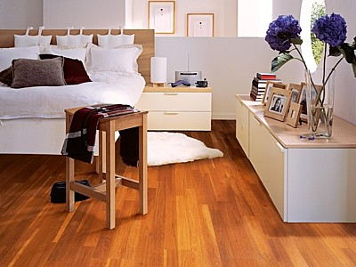
Podlaha není z exotické dřeviny, jak by se na první pohled mohlo zdát. Základem je evropská dřevina dub, se zlatavě medovým odstínem.
FOTO: WWW.1FLOOR. EU
Dřevěné podlahy jsou příroda, od které ale nemůžeme chtít naprostou dokonalost. Počítejme s barevnými změnami, dřevo také může vlivem různého kolísání vlhkosti „pracovat“ nežádoucím způsobem. Podlahové vytápění je pak vhodné spíše u vícevrstvých podlah, masivní prkna jsou náchylná na tvorbu spár a prasklin.

Typy dřevěných podlah
Dřevo na podlaze může mít podobu klasických parket, také jako prkenné masivní podlahy nebo vícevrstvé dřevěné podlahy. Podlahovou krytinu pak lze řešit jako rozebíratelnou nebo k podkladu připevněnou napevno.
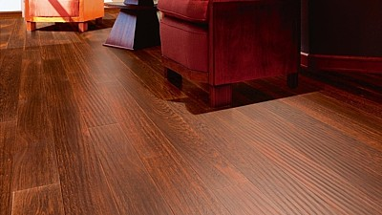
Hitem jsou katrované podlahy. Katrováním se na dřevěných lamelách vytvářejí zářezy, a to ve směru napříč přírodní kresby. Podlaha má hrubší povrch a naturálnější vzhled.
FOTO: STILLPARKET
Masivní lepená/šroubovaná obecně déle vydrží, dobře a vícekrát se renovuje, má nižší hlučnost (masivní prkna, mozaika, parkety). Volně položená dřevěná krytina na izolačním podkladu se zase snadno demontuje a rychle pokládá, s podkladem není fixována, a proto se nazývá plovoucí. I tu však lze v závislosti na tloušťce nášlapné vrstvy jednou až dvakrát renovovat. Jednotlivé lamely jsou opatřené zámkem, nejlépe na všech stranách, aby se k sobě dostatečně fixovaly se sousedními lamelami.
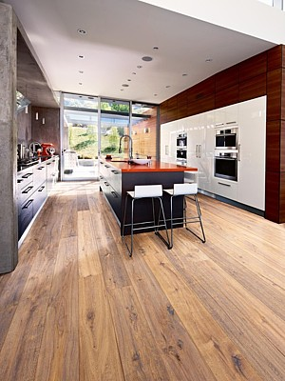
Jednolamelové palubky mají ručně škrábaný a kartáčovaný dekor Dub Concrete, který vyniká rustikálním nádechem. Krytina je vybavena zámkovým spojem pro pokládku plovoucím způsobem. Rozměr lamely 1900x190x15 mm.
FOTO: WWW. KPP. CZ
Dřevěné plovoucí podlahy jsou vyrobené ze dvou až tří vrstev masivního dřeva. Nášlapná vrchní vrstva bývá 2-6 mm silná. Uprostřed napříč je uložená výztuž z masivu (nejčastěji smrková nebo z borovice). Lamely jsou opatřené povrchovou úpravou - vrstvou laku, který může být UV vytvrzený, oleje či vosku. Plovoucí dřevěná krytina je hned připravená k pokládce, nepotřebuje broušení ani lakování či olejování.
Klasické parkety jsou uspořádány do různých vzorů (stromeček, řetěz), jejich minimální tloušťka je 2,5 mm. Parkety se vyrábějí 16-22 mm silné, mají pero-drážku, celoplošně se lepí, brousí, lakují nebo olejují. Z lamel nebo vlysů malých rozměrů jsou poskládány do různých vzorů parkety mozaikové a kazetové (mohou být v masivním či vícevrstvém provedení).
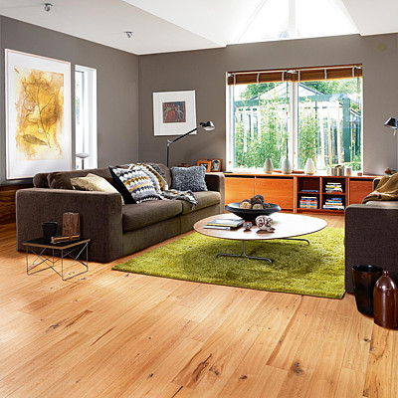
Nízká tloušťka palubek (10,2 mm) umožní pokládku i do prostor, kam se klasické 15mm parkety nevejdou. Dekory s ručně upravovaným povrchem jsou chráněné přírodním olejem. Ocení milovníci rustikálního vzhledu.
FOTO: KRATOCHVÍL PARKET PROFI
Podlahy prkenné jsou obvykle z měkkých druhů dřeva (smrk, modřín, jedle) a bez povrchové úpravy. Ta se provádí až na hotové, položené podlaze. Prkenné podlahy lze spojit na pero-drážku, polodrážku. Šroubují se a přibíjejí do podkladu.

Jak udržet dřevo hezké
Obecně platí, že je potřeba podlahy udržovat v čistotě, bez prachu. To znamená pravidelně luxovat, zametat, vytírat vlhkým hadrem či mopem (důležité je pořádné vyždímání, velké množství vody na dřevě je nežádoucí).
Do vody můžeme přidat přípravky PH neutrální, rozhodně se nedoporučuje používat mycí přípravky jako Jar. Ten odmašťuje a na podlaze lepí. Na dřevo stejně tak nepatří drátěnky, ostré kartáče, protože mohou povrch nehezky poškrábat. Určitě podlahu chráníme před nohami židlí, které se při každém vstávání od stolu posunují a mohou dělat rýhy (podlepíme měkkým filcem).
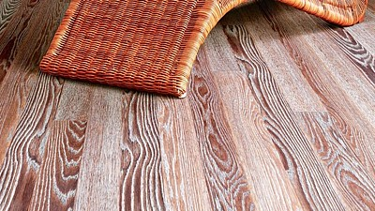
Dřevěná podlaha má tzv. kartáčovou úpravu, která má zvýrazněnou kresbu. Kartáčováním vznikají na povrchu dřeva miniaturní drážky, které mají zajímavou strukturu. Tato úprava letokruhy nenarušuje, naopak je osvěží, na omak je podlaha velmi příjemná.
FOTO: STILPARKETT
Lakované krytiny jsou známé tím, že jsou odolnější než olejované. Lak vytváří na povrchu ochrannou vrstvu, která brání oděru. Lakované podlahy je dobré po čase kompletně obrousit a nalakovat, ale kdy, to je individuální. Záleží na frekvenci používání a na tom, jak dobře se o krytinu staráme.
Někdy je možné použít na drobné škrábance přípravky, které vady na kráse schovají. Jestliže zamýšlíme položit lakovanou podlahu do kuchyně, kde stříká voda, je praktické hned po položení podlahu dodatečně nalakovat nebo impregnovat. Vlasové spáry se uzavřou a nepustí vlhkost dovnitř.
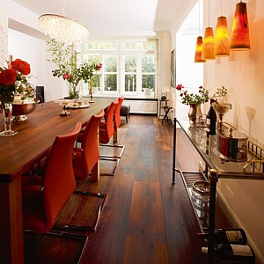
Dřevěná podlaha může být i v kuchyni, kde přijde do kontaktu s vodou. S tepelnou úpravou Thermowood je odolná vůči tekutinám, nesesychá se, nekroutí.
FOTO: GOODWOOD
Do koupelny či kuchyně je vhodná zejména speciální podlaha Thermowood s povrchem, který voda nepoškodí (podlaha má patentovanou tepelnou úpravu). Kromě toho se krytina nesesychá ani nekroutí. Dřevo má tmavě hnědou barvu (míra ztmavnutí závisí na výši teploty, při které se dřevo upravuje).
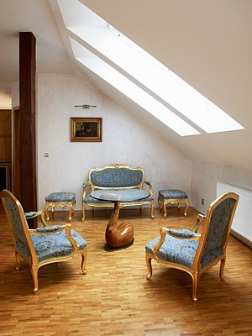
K baroknímu nábytku v půdním bytě rozhodně patří kvalitní podlahová krytina, třeba dřevěný dub.
FOTO: Milan Malíček, Právo
Olejované krytiny jsou choulostivější, jejich povrch je nutné pravidelně olejovat (1x ročně v místnostech s vyšší frekvencí, za 2 až 3 roky pak například v ložnici).
Údržba olejované podlahy je snadná, výrobci prodávají sety, díky nimž zvládneme ošetření sami. Jinak si pamatujme jedno důležité pravidlo: při ošetřování těchto podlah je podstatné rozlišovat, o jaký typ oleje se jedná. Zda jde o olej tvrzený UV světlem, či o olej přírodního charakteru. Povrchy s přírodním olejem se obvykle ošetřují nanášením vosku či přírodního oleje. Na oleje tvrzené UV světlem se používají oleje speciální.
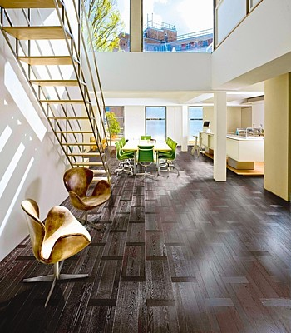
Milovníci francouzské elegance a zámeckého stylu si oblíbí dekory z kolekce Kährs Supreme Elegance. Palubky o tloušťce 15 mm se 3,5mm nášlapnou vrstvou jsou ošetřeny přírodním olejem. Rozměry 2200x270 mm. Mořený a kartáčovaný dekor je typ Dub Tapis Noir.
FOTO: KRATOCHVÍL PARKET PROFI
Před každým olejováním samozřejmě máme podlahu naprosto čistou, pokud vytíráme vodou, přidáváme PH prostředky neutrální, které olej nenaruší ani nesmyjí. V zatěžovaných prostorách, kde přijde podlaha do kontaktu s vodou (vstupní hala, kuchyň), opět ještě navíc ošetříme podlahu speciálním olejem, který uzavře všechny spáry a voda se nedostane do materiálu.

